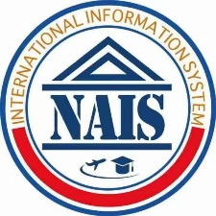**NAIS 国际暑期学校**

Syracuse University 转学分指导

**转学分信息：**

1. 成绩达C 或者C 以上可以转学分，并且不计入GPA。

**6 步转学分流程：**

Step1 登陆官网**www.naiseducaiton.com**查看需要上的NAIS 课程，下载课程描述及课程大纲。

Step2 去自己专业的office 要转学分所需表格。

Step3 带着NAIS 课程大纲及转学分表格找自己的Advisor 评估可以上哪些课程，并签字确认。

Step4 把签好字的转学分表格交回自己专业的office。

Step5 暑假去NAIS 国际暑期学校上课，成绩达到C 或者C 以上。

Step6 课程结束后，成绩单会从NAIS 举办暑期课程的大学直接寄送到自己专业的major office。

**Mailing address**

自己专业的major office

**学校官网转学分政策：**

**Transferring Credits**

<http://admissions.syr.edu/whoyouare/transferstudents/transfercredits/>

**更多转学分信息，请向校园大使或者NAIS 国际暑期学校客服老师咨询**

**Email:** [**info@naissummer.com**](mailto:info@naissummer.com)

**Web: www.naiseducaiton.com**

**Office Tel：+86 (021) 5169-7009**

**Wechat Student Service:** **NAIS国际暑期教育平台（NAIS999）**